1 ОСТАТОЧНА ЗАЯВА З ТЕМОЮ МАГІСТЕРСЬКОЇ ДИСЕРТАЦІЇ

Завідувачу кафедри прикладної математики
Данилу ТАВРОВУ
студента
Крищука Станіслава Анатолійовича
Курс 2, група КМ-11мп

ЗАЯВА

Для виконання магістерської дисертації прошу призначити мені науковим керівником доцента кафедри прикладної математики ФПМ Соловйова С.О.
Прошу затвердити за мною тему магістерської дисертації «Математичне та програмне забезпечення для управління біотехнологічним виробництвом».
Формалізація постановки задачі дисертаційного дослідження додається.

06.09.2025

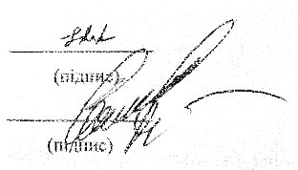
Станіслав КРИЩУК

Сергій СОЛОВЙОВ

